《JAVA EE开发技术基础》上机实验报告
实验名称 | 实验五 MVC设计模式 |  |  | 实验时间 | 2022.5.19
学生姓名 | 胡恒宇 | 班级 | 计z1912 | 学号 | 19200135221
指导教师 | 陆悠 | 批阅教师 | 陆悠 | 成绩
一、实验目的
1．掌握MVC模式的相关概念。
2．熟悉利用Servlet实现Control的原理。
3．熟悉利用JavaBean实现Model的原理。
4．掌握利用Jsp和Servlet技术实现MVC模式的基本技能。
二、实验内容
开发一个完整的MVC模式的Java web应用------类似login的应用：
1. 一个有输入信息的登陆页面，提交给一个Servlet，Servlet调用javabean，javabean 访问数据库并验证用户是否合法，如果合法，Servlet转发给另一个web 欢迎页面，如果非法， 提示用户登陆出错。
2. 一个有输入信息的注册页面，提交给一个Servlet，Servlet调用javabean，javabean访问数据库并完成新用户的注册， 并提示用户注册是否成功， 然后在3秒钟后转向登陆界面。

知识扩展
基于用户管理系统，实现：用户数据的CRUD增、删、改、查功能。

三、实验步骤及实验结果记录
1、实验内容1步骤及结果截图
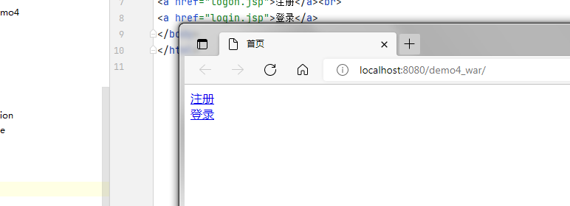
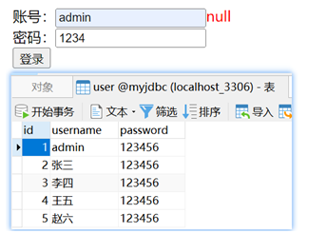
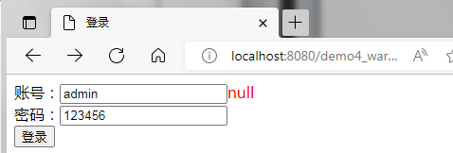
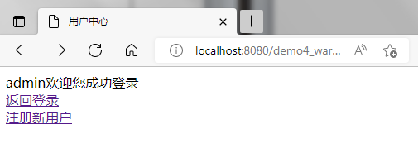
2、实验内容2步骤及结果截图
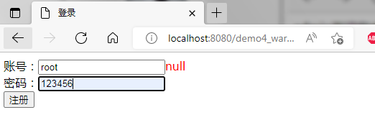
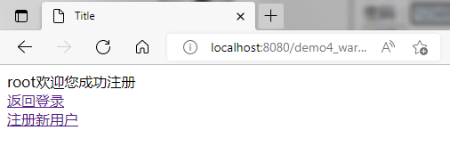
四、实验总结
通过本次实验，掌握MVC模式的相关概念。熟悉利用Servlet实现Control的原理。熟悉利用JavaBean实现Model的原理。掌握利用Jsp和Servlet技术实现MVC模式的基本技能。为接下来的学习打下基础。

五、核心源代码（详细代码见电子文档）
1、功能(a)核心代码
DBConfig.properties
driver=com.mysql.cj.jdbc.Driver
url=jdbc:mysql://localhost:3306/obstore?useUnicode=true&characterEncoding=UTF-8&serverTimezone=UTC
user=root
psd=root

2、功能(b)核心代码
Test
public class Test implements Serializable {
//session中保存用户登录信息
public static final String USER = "user";
}

UserDaoImpl
public class UserDaoImpl implements UserDao {
@Override
public List<User> findUserByUserNameAndPassWord(Connection connection, String userName, String passWord) {
// 发送sql语句对象
PreparedStatement statement = null;
List<User> userList = new ArrayList<>();
try {
connection = JDBCUtils.getConnection();
// 获取Statement对象
statement = connection.prepareStatement("select * from user where username = ? and password = ?");
statement.setString(1, userName);
statement.setString(2, passWord);
ResultSet rs = statement.executeQuery();
while (rs.next()) {
User user = new User();
int id = rs.getInt(1);
String username = rs.getString(2);
String password = rs.getString(3);
user.setId(id);
user.setUserName(username);
user.setPassWord(password);
userList.add(user);
}
return userList;
} catch (Exception e) {
e.printStackTrace();
return userList;
} finally {
JDBCUtils.close(null, statement, null);
}
}
//注册账户密码
@Override
public int saveUser(Connection connection, User user) {
// 发送sql语句对象
PreparedStatement statement = null;
int num = 0;
try {
connection = JDBCUtils.getConnection();
// 获取Statement对象
statement = connection.prepareStatement("insert into user(username,password) values(?,?)");
statement.setString(1, user.getUserName());
statement.setString(2, user.getPassWord());
num = statement.executeUpdate();
return num;
} catch (Exception e) {
e.printStackTrace();
return num;
} finally {
JDBCUtils.close(null, statement, null);
}
}
}

UserDao
public interface UserDao {
//根据账号密码查询数据库，返回结果集
List<User> findUserByUserNameAndPassWord(Connection connection, String userName, String passWord);
//注册账户密码
int saveUser(Connection connection, User user);
}

User
public class User implements Serializable {
private int id;
private String userName;
private String passWord;
public User(int id, String userName, String passWord) {
this.id = id;
this.userName = userName;
this.passWord = passWord;
}
public User() {
}
public int getId() {
return id;
}
public void setId(int id) {
this.id = id;
}
public String getUserName() {
return userName;
}
public void setUserName(String userName) {
this.userName = userName;
}
public String getPassWord() {
return passWord;
}
public void setPassWord(String passWord) {
this.passWord = passWord;
}
}

UserServiceImpl
public class UserServiceImpl implements UserService {
private UserDao userDao = new UserDaoImpl();
@Override
public boolean checkUser(String userName, String passWord) {
// 连接对象
Connection connection = null;
try {
//1.获取数据库连接
connection = JDBCUtils.getConnection();
//2.调用dao方法查询数据
List<User> users = userDao.findUserByUserNameAndPassWord(connection, userName, passWord);
//3.根据查询结果返回成功失败标志
if (users.size() > 0) {
return true;
} else {
return false;
}
} catch (Exception e) {
e.printStackTrace();
return false;
} finally {
JDBCUtils.close(connection, null);
}
}
//注册用户
@Override
public boolean save(User user) {
// 连接对象
Connection connection = null;
try {
//1.获取数据库连接
connection = JDBCUtils.getConnection();
//2.调用dao方法查询数据
int num = userDao.saveUser(connection, user);
//3.根据查询结果返回成功失败标志
if (num > 0) {
return true;
} else {
return false;
}
} catch (Exception e) {
e.printStackTrace();
return false;
} finally {
JDBCUtils.close(connection, null);
}
}
}

UserService
public interface UserService {
//判断登录成功与否
boolean checkUser(String userName, String passWord);
//判断注册成功与否
boolean save(User user);
}

UserServlet
@WebServlet(name = "user", urlPatterns = "/user")
public class UserServlet extends HttpServlet {
private UserService userService = new UserServiceImpl();
@Override
protected void service(HttpServletRequest req, HttpServletResponse resp) throws ServletException, IOException {
//1.设置请求字符集为utf-8
req.setCharacterEncoding("utf-8");
//2.获取请求参数method,根据值调用不同方法处理业务
String method = req.getParameter("method");
if (method.equals("login")) {
try {
this.login(req, resp);
} catch (InterruptedException e) {
e.printStackTrace();
}
} else if (method.equals("logon")) {
try {
this.logon(req, resp);
} catch (InterruptedException e) {
e.printStackTrace();
}
}
}
//登录方法
private void login(HttpServletRequest req, HttpServletResponse resp) throws ServletException, IOException, InterruptedException {
//1.获取账号和密码
String userName = req.getParameter("userName");
String passWord = req.getParameter("passWord");
//2.调用service的方法处理登录
boolean result = userService.checkUser(userName, passWord);
if (result) {
//true表示登录成功
//转发跳转成功页面。将用户信息保存在session域对象中
req.getSession().setAttribute(Test.USER, userName);
//重定向跳转成功页面
resp.sendRedirect(req.getContextPath() + "/successLogin.jsp");
} else {
//false登录失败，返回登录页面
req.setAttribute("msg1", "账号密码不匹配");
req.getRequestDispatcher("/login.jsp").forward(req, resp);
}
}
//注册方法
private void logon(HttpServletRequest req, HttpServletResponse resp) throws ServletException, IOException, InterruptedException {
//1.获取账号和密码
String userName = req.getParameter("userName");
String passWord = req.getParameter("passWord");
//2.调用service的方法处理注册
User user = new User();
user.setUserName(userName);
user.setPassWord(passWord);
boolean result = userService.save(user);
if (result) {
//true表示注册成功
//转发跳转成功页面。将用户信息保存在session域对象中
req.getSession().setAttribute(Test.USER, userName);
//等待三秒跳转登录页面
resp.setHeader("refresh", "3;url=/Test05/successLogon.jsp");
} else {
//false注册失败，重新注册
req.setAttribute("msg2", "注册不符合规范");
req.getRequestDispatcher("/logon.jsp").forward(req, resp);
}
}
}

JDBCUtils
public class JDBCUtils {
// 声明驱动的路径
static String driverClass;
static String url;
static String user;
static String password;
/*
静态代码块只会在加载class文件的时候执行一次，
将注册驱动的代码由静态代码块来实现
*/
static {
// 创建属性集对象
Properties prop = new Properties();
// 将文件中的数据读取到属性集中
try {
//prop.properties
InputStream is = JDBCUtils.class.getClassLoader().getResourceAsStream("prop.properties");
prop.load(is);
} catch (IOException e) {
e.printStackTrace();
}
// 获取key对应的value
driverClass = prop.getProperty("driverClassName");
url = prop.getProperty("urlName");
user = prop.getProperty("userName");
password = prop.getProperty("passwordName");
try {
// 加载驱动
Class.forName(driverClass);
} catch (ClassNotFoundException e) {
e.printStackTrace();
}
}
/*
将获取资源的方法进行封装: Connection连接接口对象
*/
public static Connection getConnection() throws SQLException, ClassNotFoundException {
// 获取连接
Connection connection = DriverManager.getConnection(url, user, password);
return connection;
}
/*
封装方法，用于释放资源
*/
public static void close(Connection connection, Statement statement, ResultSet resultSet) {
try {
if (resultSet != null) {
resultSet.close();
}
} catch (SQLException e) {
e.printStackTrace();
}
// 调用已经实现功能的方法直接使用
close(connection, statement);
}
/*
重载一个释放资源的代码，用来释放两个资源
*/
public static void close(Connection connection, Statement statement) {
try {
if (statement != null) {
statement.close();
}
} catch (SQLException e) {
e.printStackTrace();
}
try {
if (connection != null) {
connection.close();
}
} catch (SQLException e) {
e.printStackTrace();
}
}
}

3、功能(c)核心代码
index.jsp
<body>
<a href="logon.jsp">注册</a><br>
<a href="login.jsp">登录</a>
</body>

login.jsp
<head>
<meta charset="UTF-8">
<title>登录</title>
<style>
#msg {
color: red;
}
</style>
</head>
<body>
<form action="user" method="post">
账号：<input type="text" name="userName"><span id="msg"><%=request.getAttribute("msg1")%></span><br>
密码：<input type="text" name="passWord"><br>
<input type="hidden" name="method" value="login">
<input type="submit" value="登录">
</form>
</body>

logon.jsp
<head>
<meta charset="UTF-8">
<title>登录</title>
<style>
#msg {
color: red;
}
</style>
</head>
<body>
<form action="user" method="post">
账号：<input type="text" name="userName"><span id="msg"><%=request.getAttribute("msg2")%></span><br>
密码：<input type="text" name="passWord"><br>
<input type="hidden" name="method" value="logon">
<input type="submit" value="注册">
</form>
</body>

successLogin.jsp
<body>
<%=request.getSession().getAttribute(Test.USER)%>欢迎您成功登录<br>
<a href="login.jsp">返回登录</a><br>
<a href="logon.jsp">注册新用户</a>
</body>

successLogon.jsp
<body>
<%=request.getSession().getAttribute(Test.USER)%>欢迎您成功注册<br>
<a href="login.jsp">返回登录</a><br>
<a href="logon.jsp">注册新用户</a>
</body>

